Муниципальное бюджетное общеобразовательное учреждение «Биотехнологический лицей №21»

Новосибирская область, р.п. Кольцово

Научное общество учащихся «Биом»

Номинация: «Юные исследователи» (Зоология и экология беспозвоночных животных)

Внегнездовая жизнедеятельность рыжих лесных муравьев

Выполнила:
Солошенко Екатерина Александровна,
6 класс

Научный руководитель:
Рюкбейль Дмитрий Александрович
учитель биологии, педагог дополнительного образования

2025
СОДЕРЖАНИЕ

Введение 3
Литературный обзор 3
Методика исследовательской работы 3
Результаты выполнения проекта 4
Определение вида изучаемых муравьев 4
Характеристика исследуемого участка 4
Характеристика изучаемого муравейника 5
Анализ строительного материала муравейника 6
Анализ муравьиных троп и их функционального назначения 8
Анализ активности муравьев на тропах 8
Пищевые предпочтения муравьев 10
Поведенческие реакции на препятствия 11
Поведенческие реакции на значительные изменения в окружающей обстановке 11
Мирмекохория – экологическое значение муравьев 12
Выводы и заключение 13
Список использованной литературы 14

Введение
Данная исследовательская работа проводилась на основании методической разработки «Внегнездовая жизнедеятельность рыжих лесных муравьев» российского конкурса-олимпиады «Terra-Experimentum» Общероссийской малой академии наук «Интеллект будущего» [1].
Актуальность исследования
В современных условиях ухудшения экологической обстановки и загрязнения окружающей среды возрастает значимость изучения полезных функций лесных обитателей. Рыжие лесные муравьи играют важнейшую роль “санитаров леса”, способствуя его восстановлению и поддержанию экологического баланса. Представленное исследование направлено на изучение изменившихся поведенческих особенностей рыжих лесных муравьев вне гнезда и может представлять научный интерес для мирмекологов и зоологов.
Цель и задачи исследования
Цель: провести комплексное исследование внегнездовой жизнедеятельности рыжих лесных муравьев для выявления особенностей их поведения в различных условиях.
Задачи:
- Провести серию экспериментов по изучению жизнедеятельности муравьев вне гнезда
- Описать и проанализировать поведенческие реакции рыжих лесных муравьев при различных воздействиях в ходе проводимых экспериментов
- Выявить закономерности внегнездовой активности муравьев в зависимости от внешних факторов

Литературный обзор
Рыжий лесной муравей (Formica rufa) — вид насекомых, занесенный в Красную книгу. Морфологические особенности: длина рабочих особей составляет 4-9 мм, маток и самцов — 9-11 мм. Характерная окраска: голова и грудь красновато-бурые, брюшко черное [3].
Ареал обитания охватывает лесные массивы умеренного пояса Северной Евразии и Северной Америки. Муравьи данного вида встречаются в различных типах лесов: хвойных, смешанных и лиственных, а также на хорошо освещенных полянах и опушках [4].
По типу питания рыжие лесные муравьи являются всеядными, что обеспечивает им экологическую пластичность и адаптационные возможности [4].

Методика исследовательской работы
Исследовательская работа проводилась в особом биотопе под названием “Муравьиный лес” – участке бывшего естественного леса, расположенном в Советском районе города Новосибирска, между улицей Ильича (нечетная сторона) и жилыми домами (рисунок 1). Данная территория отличается аномально высокой концентрацией муравейников — около 300 на площади 4 га [2].

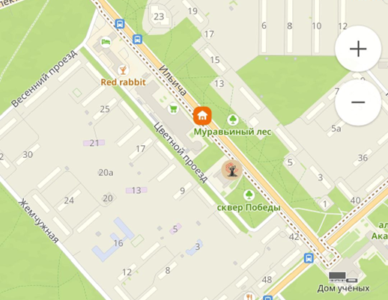
Рис. 1. Географическое расположение муравьиного леса на карте города
(подготовлено с помощью сервиса «Яндекс. Карты»)

Полевые исследования проводились в период с 26 июля по 25 августа 2025 года. Наблюдения за активностью муравьев осуществлялись в течение 5 дней: 26 июля, 9, 16, 20 и 25 августа, в различных погодных условиях, что позволило оценить влияние внешних факторов на поведение насекомых.

Таблица 1. Данные о погодных условиях в дни проведения исследования
 | Температура | Облачность | Влажность | Часы наблюдения
26 июля | +22°C | пасмурно | 54% | 13.00- 17.00
9 августа | +15°C | дождь | 80% | 11.00- 15.30
16 августа | +21°C | солнечно | 76% | 16.00- 19.40
20 августа | +21°C | солнечно | 73% | 09.00- 15.00
25 августа | +22°C | дождь | 99% | 10.00- 15.30

Результаты выполнения проекта

Определение вида изучаемых муравьев
При исследовании 14 особей муравьев, собранных на изучаемом участке, с использованием определителя Naturalist.ru [5], было установлено, что они относятся к виду рыжий лесной муравей (Formica rufa).

Характеристика исследуемого участка
Для изучения внегнездовой жизнедеятельности муравьев был выбран участок леса размером 10×10 метров. Флористический состав участка включает:
- Древесный ярус: преимущественно ели высотой около 30 м, три березы аналогичной высоты, осины высотой около 18 м
- Кустарниковый ярус: культивированный кизильник, жимолость лесная
- Травянистый ярус: чистотел, крапива и другие травянистые растения
- Грибы: опята, сыроежки, поганки.
Сомкнутость крон на исследуемом участке составляет приблизительно 70%.
Схема расположения муравейника и растительности на исследуемом участке представлена на рисунке 2.

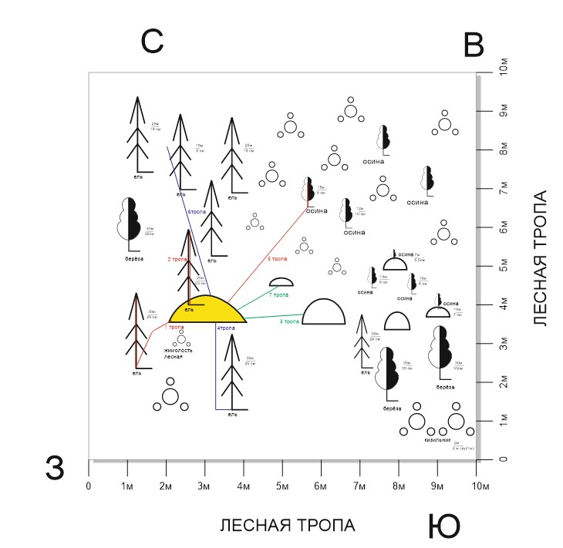
Рис. 2. Схема расположения муравейника и растительности на исследуемом участке

Характеристика изучаемого муравейника
Выбранный для исследования муравейник имеет коническую форму купола и расположен у основания ели высотой около 30 м с окружностью ствола 72 см (рисунок 3).
Основные параметры муравейника:
- Высота: 70 см
- Диаметр основания: 1,8 м
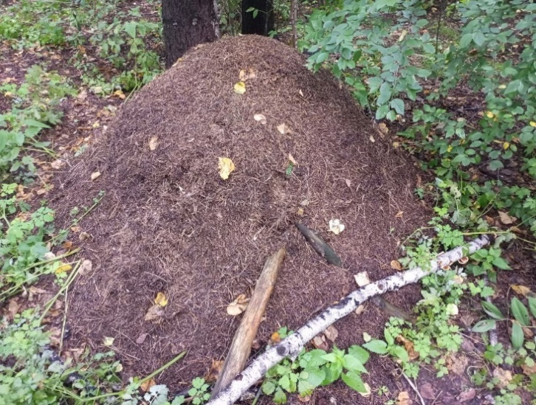
Рис. 3. Исследуемый муравейник

Анализ строительного материала муравейника
При исследовании образца купола муравейника были выявлены следующие компоненты: хвоя ели (1,5-2 см), обломанные иголки ели (0,5-1 см), генеративные почки, кусочки коры разного размера (0,1-1,5 см), семена, ветки ели и листья березы. Выявленное соотношение указанных материалов в составе муравейника представлено на диаграмме (рисунок 4).

Рис. 4. Процентное соотношения используемых материалов для строительства купола изучаемого муравейника

Для сравнительного анализа был также изучен состав купола второго муравейника, расположенного в березово-липовой части леса с менее богатой растительностью (рисунок 5). Параметры второго муравейника: высота — 35 см, диаметр — 69 см.

Рис. 5. Процентное соотношения используемых материалов для строительства купола во втором (сравниваемом) муравейнике

На основании сравнительного анализа состава строительного материала двух муравейников были сделаны следующие выводы:
- Муравьи преимущественно используют строительный материал, находящийся в непосредственной близости от муравейника, что подтверждает экологическую целесообразность их строительной деятельности.
- Еловые иголки являются наиболее предпочтительным строительным материалом для муравейников благодаря:
- малому весу, облегчающему транспортировку
- содержанию смолы, выполняющей функцию природного клея для скрепления конструкции
- водоотталкивающим свойствам, защищающим муравейник от намокания
- В еловых участках леса наблюдается более высокая концентрация муравейников, что свидетельствует о предпочтении муравьями хвойных пород деревьев при выборе места для строительства гнезда.

Анализ муравьиных троп и их функционального назначения
Как было установлено, от исследуемого муравейника отходило 7 муравьиных троп. Каждая тропа была пронумерована и подписана на карте. Установленные характеристики троп представлены в таблице 2.

Таблица 3. Данные муравьиных троп, отходящих от муравейника
 | Длина тропы, м | Ширина тропы, см | Данные места окончания тропы, см | Рассеивающиеся тропы, шт | Стороны света
1 тропа | Вертикальная: -  Горизонтальная: 1,5 | Вертикальная: 8  Горизонтальная: 35 | Ель:  Высота 3000  Диаметр 30 | - | Запад
2 тропа | Вертикальная: - | Вертикальная: 7 | Ель:  Высота 2500  Диаметр 23 | - | Север
3 тропа | Горизонтальная: 2 | Горизонтальная: 2 | Соседний муравейник:  Высота 65 | 1 рассеивающаяся тропа через крапиву | Юго-восток
4 тропа | Горизонтальная: 2 | Горизонтальная: 4 | Ель:  Высота 2000  Диаметр 24 | 1 рассеивающаяся тропа в сторону поваленной ветки ели | Юг
5 тропа | Горизонтальная: 3 | Горизонтальная: 4 | Осина:  Высота 1500  Диаметр 24 | - | Восток
6 тропа | Горизонтальная: 6,5 | Горизонтальная: 2,5 | 3 ели:  Ср. высота 3000  Ср. диаметр 22 | 3 рассеивающиеся тропы в сторону каждой ели | Северо-запад
7 тропа | Горизонтальная: 1,5 | Горизонтальная: 1,6 | Кормовой муравейник:  Высота 20  Диаметр 39 | - | Юго-восток

На основании характера перемещаемых муравьями объектов и направления троп было установлено их функциональное назначение:
- кормовые тропы (№1, №2, №5): используются для транспортировки пищи в муравейник.
- строительные тропы (№4, №6): по ним муравьи переносят строительный материал для поддержания и расширения гнезда.
- обменные тропы (№3, №7): соединяют исследуемый муравейник с другими колониями и служат для обмена ресурсами и информацией между ними.

Анализ активности муравьев на тропах
Было проведено наблюдение за активностью муравьев на каждой из семи идентифицированных троп. Интенсивность движения определялась путем подсчета особей, пересекающих контрольную точку (спичку, расположенную поперек тропы) в течение одной минуты. Полученные результаты представлены на диаграммах (рисунок 6).
Исследование показало, что активность муравьев существенно варьируется в зависимости от погодных условий. При дождливой и влажной погоде количество активных особей сокращается в 2-3 раза по сравнению с солнечной и жаркой погодой.

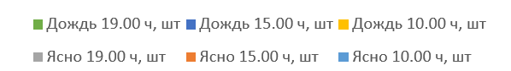
Рис. 6. Влияние времени суток и погодных условий на активность муравьев на тропах
Суточные колебания активности также были значительными. Наивысший уровень активности наблюдался в полдень, в то время как вечернее и ночное время характеризовались снижением подвижности. Кроме того, была отмечена интересная закономерность: в утренние часы преобладало движение из муравейника (выход на фуражировку), а в вечерние часы доминировал обратный поток - возвращение в гнездо.

Пищевые предпочтения муравьев
В ходе наблюдений был определен видовой состав беспозвоночных животных, транспортируемых муравьями. Основными объектами являлись:
- собственные куколки и личинки
- березовые пяденицы
- осы
- комары
- тля
При этом, перенос собственных куколок и личинок был связан с подбором для них наиболее благоприятных условий. За тлёй муравьи ухаживали и переносили её на новые молодые побеги. А остальные три группы насекомых были их добычей и доставлялись в муравейник в качестве еды.
Вся отобранная добыча рыжих лесных муравьев была разделена на размерные классы и были получены данные по размерным предпочтениям муравьев в своей добыче.

Рис. 7. Процентное соотношение пищи различных размерных классов у муравьев в добыче
Количественный анализ показал, что рыжие лесные муравьи отдают предпочтение добыче первого (мелкого) размерного класса. Это может быть связано с более высокой эффективностью транспортировки мелких объектов по сравнению с крупными.

Поведенческие реакции на препятствия
Было проведено исследование способности муравьев адаптироваться к искусственным препятствиям на пути. Тестировались три вида преград (рисунок 8):
- Обломок сосновой ветки: изначально муравьи обходили препятствие, но примерно через 40 секунд началось активное использование бревна как части маршрута.
- Бумажный мостик: муравьи не адаптировались к данному препятствию даже после длительного времени наблюдения (более 5 минут).
- Ямка: наиболее быстрая адаптация - менее 20 секунд потребовалось муравьям для освоения данного препятствия.
Примечательно, что появление новых препятствий не снизило общую интенсивность движения по тропам. После удаления искусственных преград муравьи продолжали использовать прежние маршруты, что свидетельствует о формировании устойчивых поведенческих стереотипов.

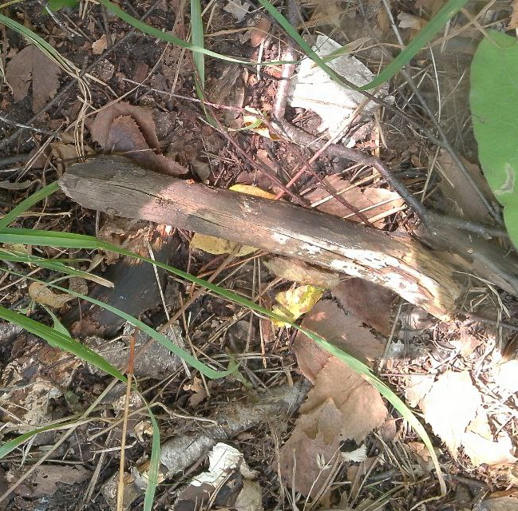 |  | 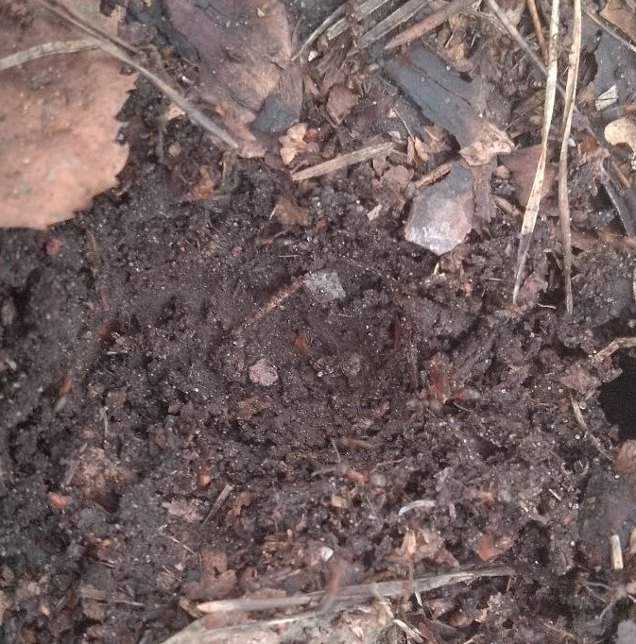
Ветка | Мостик | Ямка
Рис. 8. Препятствия на тропах муравьёв

Поведенческие реакции на значительные изменения в окружающей обстановке
В ходе наблюдений удалось идентифицировать муравьев разных специализаций: строителей, фуражистов, разведчиков, пастухов и охотников, что подтверждает высокую степень социальной организации колонии.
При удалении полусантиметрового слоя почвы на десятисантиметровом участке строительной тропы муравьи демонстрировали явные признаки беспокойства. Они быстро покидали измененный участок, унося строительные материалы обратно в муравейник и предпочитая перемещаться по нетронутой почве.
Исследование подтвердило, что муравьи ориентируются при движении по феромонным следам, которые они распознают с помощью усиков. При переносе муравья с одной тропы на другую наблюдались признаки дезориентации и стрессового состояния. Так, в ходе исследования была проведена серия экспериментов по перемещению муравьев между различными тропами и муравейниками:
- Перемещение внутри колонии. Муравей, взятый с кормовой тропы №1 и помещенный на строительную тропу того же муравейника, продемонстрировал признаки дезориентации. В течение 1 минуты насекомое хаотично перемещалось в пределах площади примерно 2×2 см, после чего скрылось в опавшей листве.
- Перемещение между колониями одного вида. При перемещении муравья из соседнего муравейника (находящегося в 5 метрах от исследуемого) на кормовую тропу №1 исследуемого муравейника наблюдалось схожее поведение, но с увеличением площади метания до примерно 4×4 см.
- Межвидовое взаимодействие. Наиболее выраженная реакция наблюдалась при помещении муравья другого вида (черного садового муравья (Lasius niger)) на кормовую тропу исследуемого муравейника. Черный муравей проявил признаки паники и попытался скрыться, однако был атакован муравьями-солдатами исследуемого муравейника в течение 10 секунд.

Мирмекохория – экологическое значение муравьев
В ходе исследования мы наблюдали процесс мирмекохории — переноса семян муравьями. Этот процесс основан на наличии элайсомов — жиросодержащих образований, богатых белками, которые прилегают к семенам определенных растений.
Механизм распространения семян заключается в следующем: муравьи транспортируют семена в свои гнезда и используют элайсомы для кормления личинок. После потребления элайсомов, семена помещаются в специальные отходные камеры муравейника. Эти места богаты органическими веществами из разлагающихся остатков муравьев, что создает благоприятные условия для прорастания семян.
На исследуемой территории наиболее часто муравьи переносят семена чистотела, заросли которого были обнаружены в непосредственной близости от муравейника. Помимо чистотела, муравьи часто распространяют семена хохлатки, мирта, гиацинта, фиалки и других растений [6].

Выводы и заключение
Проведенное исследование внегнездовой жизни муравьев позволило установить ряд важных закономерностей их поведения и экологического значения:
- Еловые иголки являются предпочтительным строительным материалом для муравейников благодаря своему малому весу и содержанию смолы, которая выполняет функцию природного клея и гидроизоляции. Этим объясняется более высокая плотность и размер муравейников в еловых лесах по сравнению с другими типами лесных насаждений.
- Муравьи используют сложную систему троп, которые можно классифицировать по функциональному назначению: пищевые, обменные, строительные и смешанные.
- Активность муравьев регулируется комплексом факторов среды, включая температуру, влажность и время суток.
- В муравьиных колониях наблюдается четкая функциональная специализация особей: фуражиры, солдаты, наблюдатели, няньки.
- Муравьи демонстрируют высокую адаптивную способность к различным препятствиям, возникающим на пути их троп.
- Между разными видами муравьев отмечаются выраженные антагонистические отношения, что было подтверждено в эксперименте с черным садовым муравьем.
- При выборе пищевых объектов муравьи предпочитают добычу небольших размеров, что обусловлено удобством транспортировки.
Уникальность исследуемого “Муравьиного леса” представляет особую ценность для биологов, экологов, мирмекологов и юных исследователей. Сохранение этой экосистемы имеет важное значение для поддержания популяции рыжих лесных муравьев и биоразнообразия региона в целом.

Список использованной литературы

1. Рыжий лесной муравей доклад 3 класс: [материалы к докладу] / сост. Л. Иванова. - Изображение: электронное // ВКонтакте: социальная сеть. - URL: https://vk.com/doc684748781_686423329 (дата обращения: 12.09.2025).
2. Krechet-d. Муравьи и их роль в природе: запись в блоге от 11.05.2012 / Krechet-d // LiveJournal. - URL: https://krechet-d.livejournal.com/11514.html (дата обращения: 12.09.2025).
3. Рыжий лесной муравей // AnimalZoom: [сайт]. - URL: https://animalzoom.ru/ryzhiy-lesnoy-muravey (дата обращения: 12.09.2025).
4. Рыжий лесной муравей // Википедия: свободная энциклопедия. - URL: https://ru.wikipedia.org/wiki/Рыжий_лесной_муравей (дата обращения: 12.09.2025).
5. Муравьи России // iNaturalist: [сайт]. - URL: https://www.inaturalist.org/guides/13362 (дата обращения: 12.09.2025).
6. Мирмекохория (мутуализм) // КИПМУ: Клуб изучения и прогнозирования мирового устройства: [сайт]. - URL: https://kipmu.ru/mirmekoxoriya-mutualizm/ (дата обращения: 12.09.2025).

